1. Решить уравнение



1. Решить систему неравенств (в первом уравнении 3*16^x+2\***81**^x>=5*36^x)

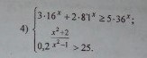

1. Доказать тождество

